
VIII Semana de la Prevención
Cómo ir más seguros al volante gracias a la realidad virtual: Fraternidad-Muprespa acerca esta experiencia a trabajadores de CL Grupo Industrial
TITULAR: En el marco de su VIII Semana de la Prevención, que se celebra del 17 al 28 de abril, coincidiendo con el día mundial de la seguridad y salud en el trabajo, Fraternidad-Muprespa colabora con sus empresas mutualistas para fomentar la prevención de riesgos laborales y lograr entornos de trabajo sanos, seguros y saludables a través de herramientas de sensibilización y concienciación. El lema escogido es “Haz visible lo invisible, identifica peligros y evalúa riesgos”.
INFORMACIÓN ADICIONAL

TAGS
Fraternidad-Muprespa, Mutua, Seguridad y salud laboral, prevención de riesgos laborales , seguridad vial

Imágenes y vídeos:
Logo de Fraternidad-Muprespa
Cartel

Enlaces relacionados:
Web de Fraternidad-Muprespa

Portavoz: Antonio Fernández afernandezca@fraternidad.com

- de abril de 2023
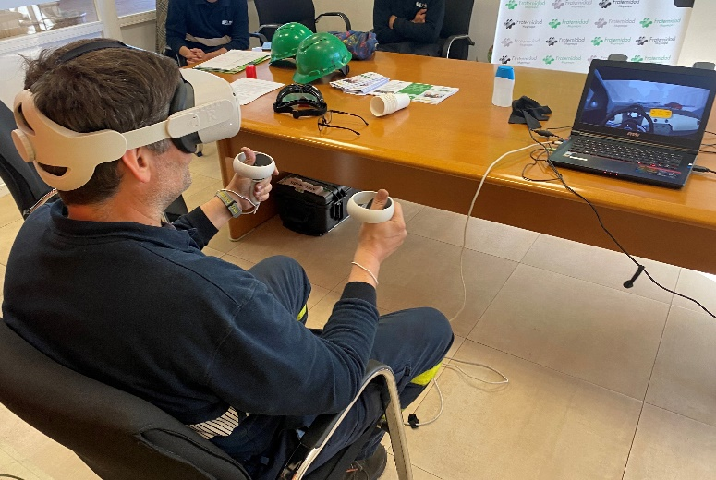
CONTENIDO: Un total de 12 trabajadores han participado en el taller de Seguridad Vial Laboral basado en realidad virtual que Fraternidad-Muprespa ha impartido en las instalaciones de Siderúrgica Balboa. Se trata de una de las 26 empresas de CL Grupo Industrial, pertenecientes a distintos sectores: siderometalúrgico, energías renovables, industria química, fabricación PET y packaging. Tiene presencia a nivel nacional (Extremadura, Cataluña, Andalucía, Murcia, País Vasco, Valencia y Madrid) y cuenta con más de 3.000 trabajadores.
Durante las dos horas que dura el taller, eminentemente práctico, se fomentan actitudes seguras al volante a través de un cambio en la percepción del riesgo, logrando desterrar factores que pueden causar siniestros viales, como alcohol, distracciones o exceso de velocidad.
Los trabajadores han podido ‘conducir’ gracias al equipo de realidad virtual y han calificado la experiencia como “interesante y didáctica”, ya que se traslada el mensaje de que la seguridad vial nos implica a todos.

El objetivo del taller, en el que han estado presentes Miguel Ángel Gallardo, técnico de prevención en Siderúrgica Balboa, y María del Mar Vázquez, técnica en las empresas Marceliano Martín y Ferro-Mallas, es que los trabajadores se enfrenten a distintos factores de riesgo en entornos seguros para conseguir un cambio de comportamiento que perdure en el tiempo.

ANEXO. SOBRE FRATERNIDAD-MUPRESPA: Mutua Colaboradora con la Seguridad Social nº 275, tiene por actividad el tratamiento integral de los accidentes de trabajo y enfermedades profesionales, en su vertiente económica, sanitaria, recuperadora y preventiva. Tiene asociadas 120.085 empresas y 1.450.400 trabajadores, velando por ellos, una plantilla de 2.062 empleados y 115 centros asistenciales y administrativos en toda España.
CONTACTO DE PRENSA:
gabineteprensa@fraternidad.com
C/ Cervantes, 44, 1º Izquierda. 28014, Madrid

